**Министерство цифрового развития, связи и массовых коммуникаций Российской Федерации**

**Ордена Трудового Красного Знамени федеральное государственное бюджетное образовательное учреждение высшего образования**

**МОСКОВСКИЙ ТЕХНИЧЕСКИЙ УНИВЕРСИТЕТ СВЯЗИ И ИНФОРМАТИКИ**

Отчет по лабораторной работе

Тема: “Лабораторная работа №6.

Списки значений, таблицы значений.

Объектная модель данных. Клиент-серверная архитектура”

Выполнил

студент группы БВТ2204

Титков Д.П.

Проверил:

Игнатов Д.В.

Москва 2024

Оглавление

Ход работы 3

# Ход работы

## Список Значений

### Задание 1

Заполнить список значений данными о ФИО сотрудников компании не менее 10 штук. Предложить пользователю выбрать одного из сотрудников, которого премируют по итогам месяца. Вывести информацию с помощью метода сообщить в формате: «<ФИО> получит премию в размере <сумма на выбор студента> в конце месяца!».

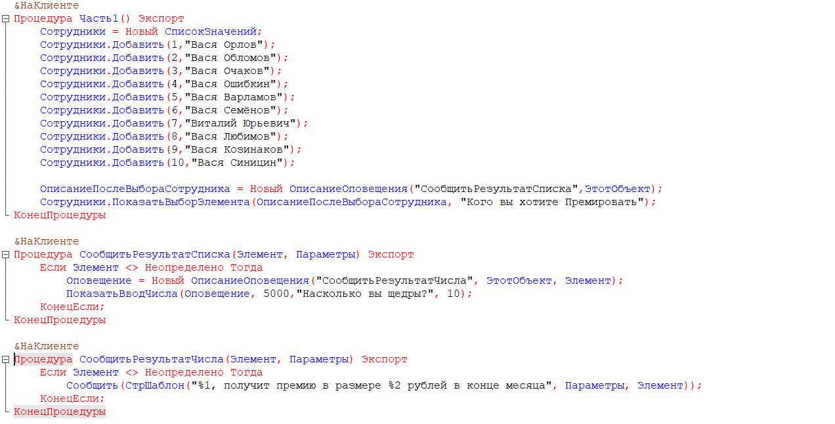

Рисунок 1 – Код задания 1

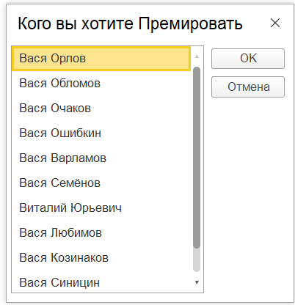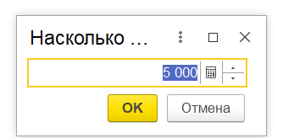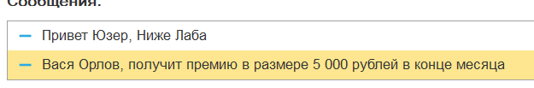

Рисунок 2 – Выполнение кода задания 1

Задание 2

Заполнить список значений данными о ФИО сотрудников компании не менее 10 штук. Заполнить список значений данными о премиях сотрудников (можно использовать генератор случайных чисел), не менее 5 штук. Заполнить список значений данными о периодах премирования сотрудников компании не менее 10 штук. Предложить пользователю выбрать одного из сотрудников, которого премируют по итогам месяца, размер премии и сам месяц. Вывести информацию с помощью метода сообщить в формате: «<ФИО> получит премию в размере <сумма> в конце <месяц>!».

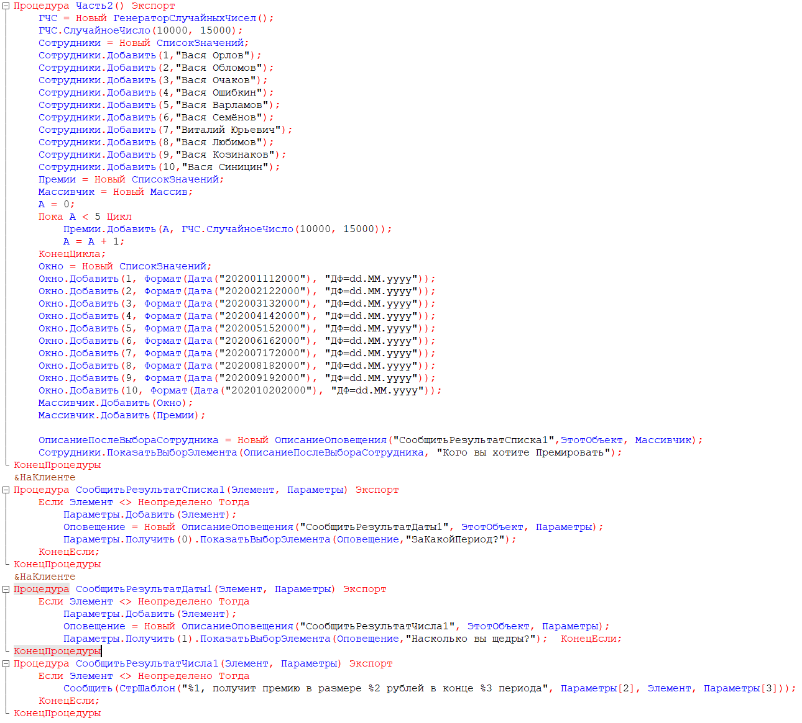

Рисунок 3 – Код задания 2

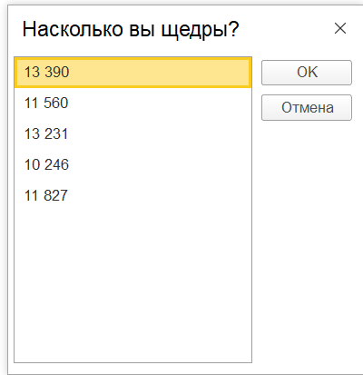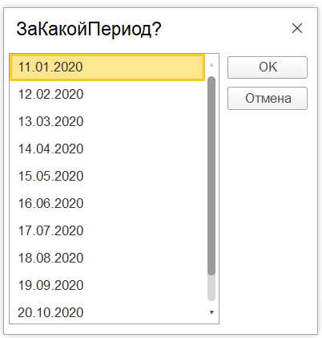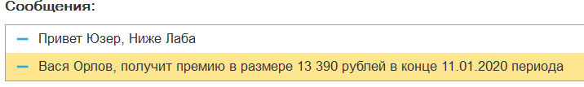

Рисунок 4 – Выполнение кода задания 2

### Задание 3

Меню столовой состоит из первого, второго и напитка. Повара столовой могут приготовить 10 разных блюд первого, такое же количество второго и столько же напитков. Пользователь вводит свое ФИО. И выбирает из 10 блюд одно первое, далее второе, и в конце напиток. Всю эту информацию: ФИО, первое, второе, напиток – нужно занести программно в справочник, который перед этим нужно создать. Имя справочника – РационСотрудника.

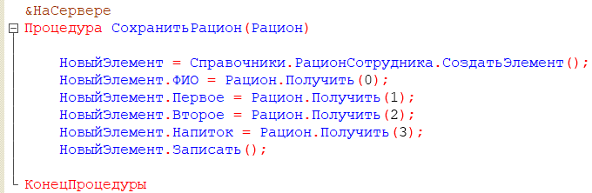

Рисунок 5 – Процедура сохранения в РационСотрудника

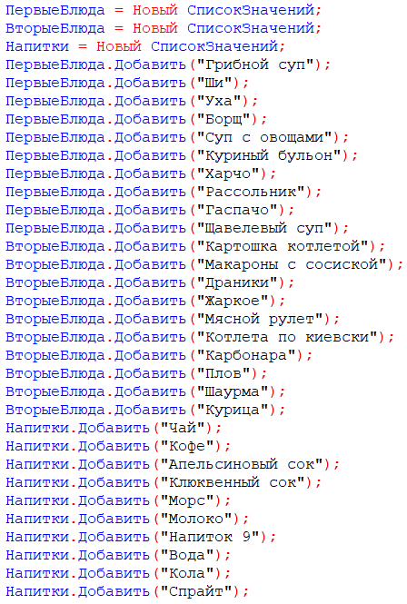

Рисунок 6 – Заполнение вариаций блюд/напитков

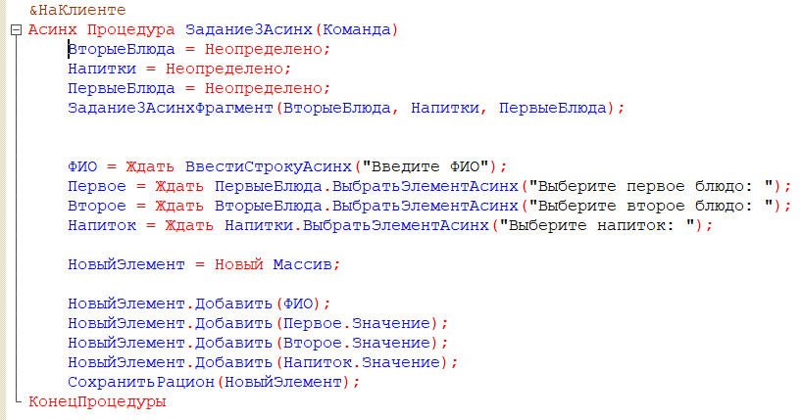

Рисунок 7 – Код задания 3

Рисунок 8 – Выполнение кода задания 3

## Таблицы значений (ТЗ)

### Задание 1

Создать ТЗ для библиотеки, содержащую информацию о наименовании книги, авторе, годе издания, количестве страниц, адресе издательства, названии издательства, рекомендуемой к продаже цене, кратком описании. Реализовать сортировку по автору, цене, количеству страниц. Вывести изначальную ТЗ и три ТЗ, каждая из которых отсортирована по определенному столбцу.

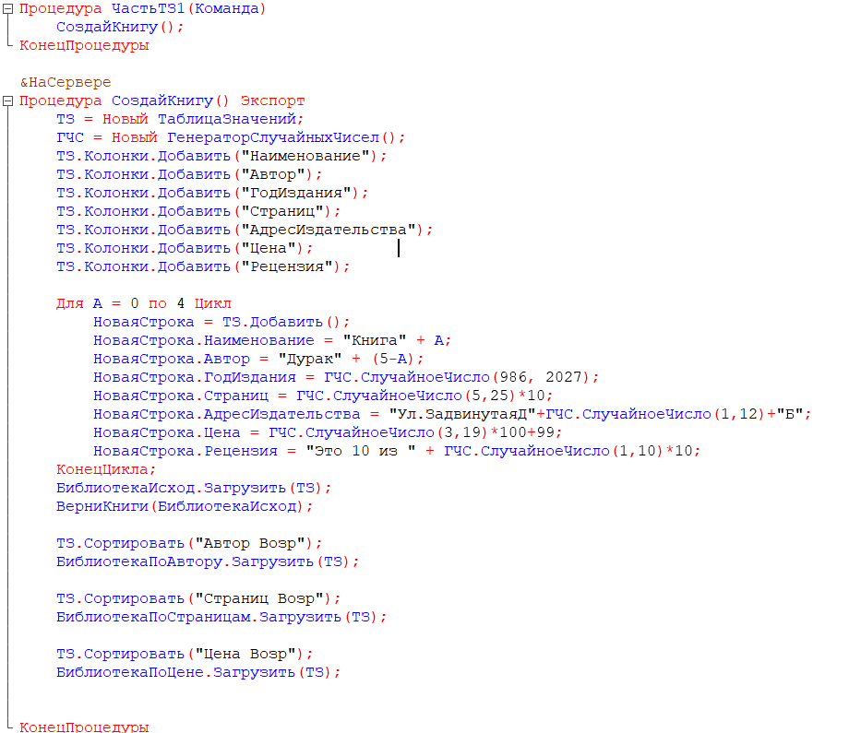

Рисунок 9 – Код задания 1.

Выполнение:

- Изначальные данные

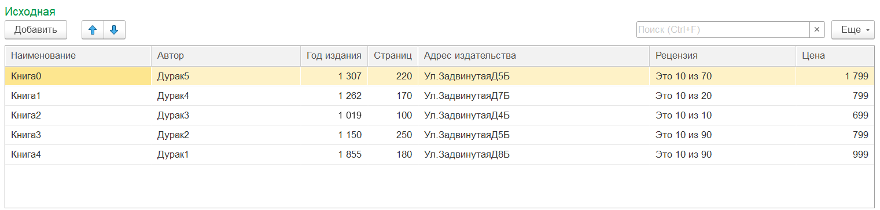

- Отсортированные

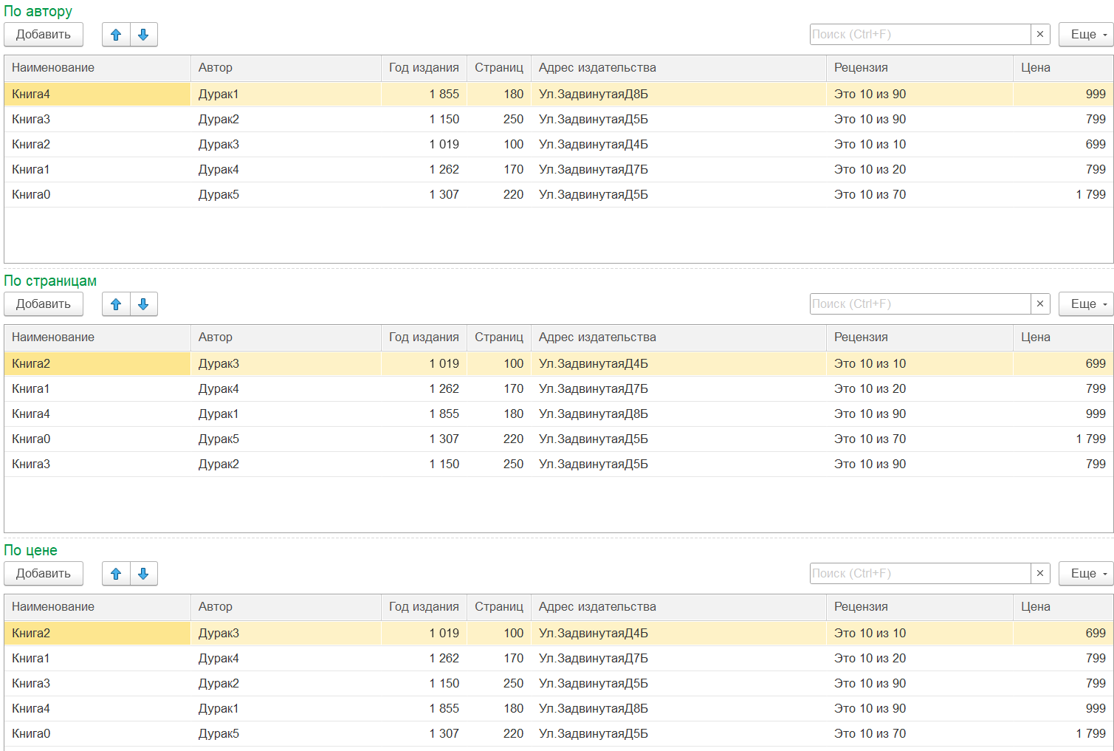

### Задание 2

Создать справочник Библиотека. Перенести ТЗ до сортировок из 1 задания в справочник.

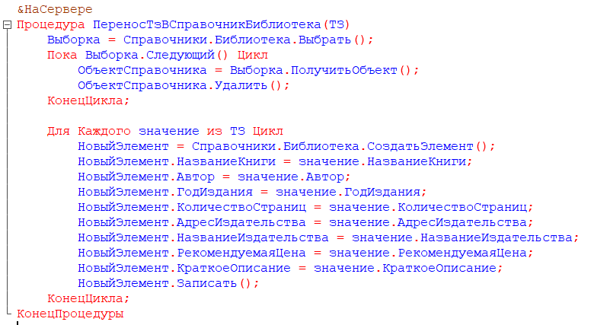

Рисунок 11 – Код задания 2

Выполнение:

- Генерация библиотеки



При генерации библиотека сразу записывается в справочник.

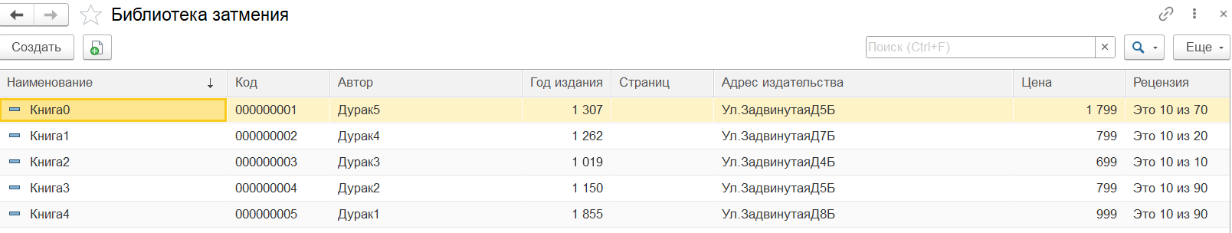

Рисунок 12 – Заполненный справочник «Библиотека»

### Задание 3

Реализовать с помощью списка значений кнопки по работе с ТЗ: «добавить новую книгу», «найти книгу», «найти и удалить книгу», «узнать количество книг», «выход из библиотеки». В зависимости от выбранной кнопки выполнить операцию с ТЗ. То есть если пользователь нажал кнопку «добавить новую книгу», то необходимо дать пользователю возможность ввести данные об авторе, годе издания и т.д. И перенести эти данные не только в ТЗ, но и в справочник. При удалении соответственно найти в справочнике книгу и удалить ее, а также сделать это в ТЗ. Выводить окно с кнопками пока пользователь не нажмет кнопку «выход из библиотеки».

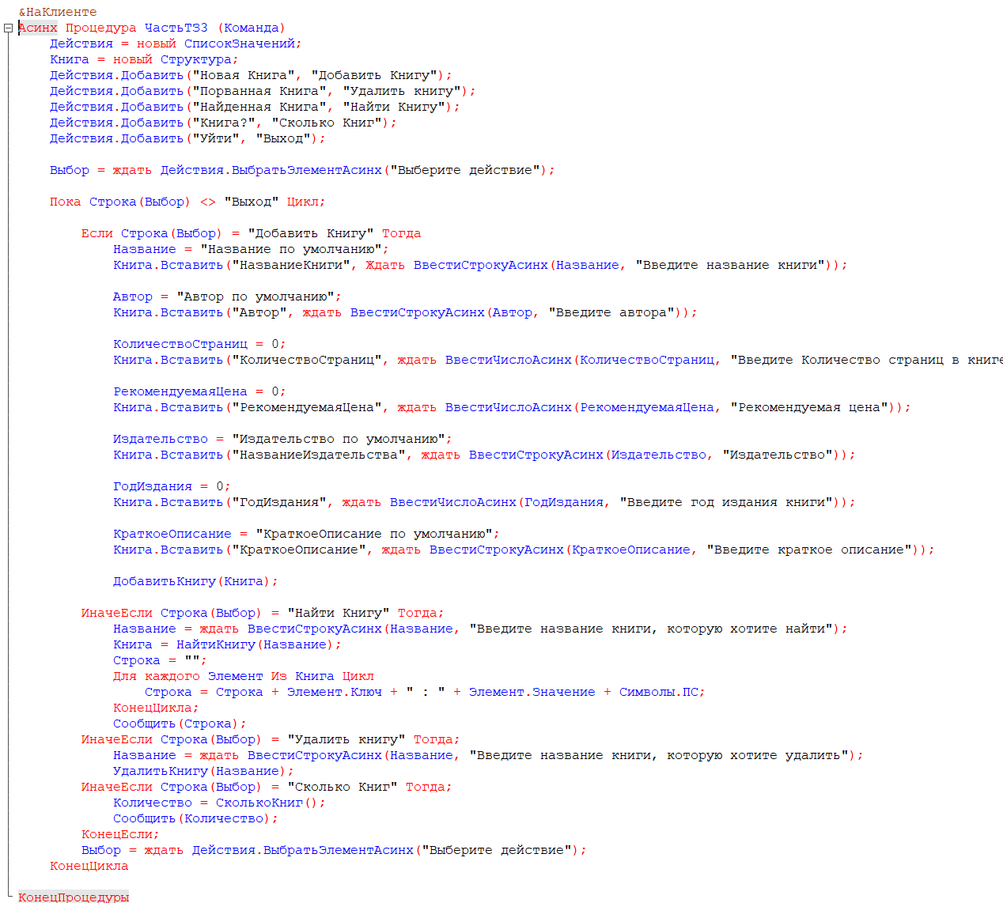

Рисунок 13 – Запросы к таблице значений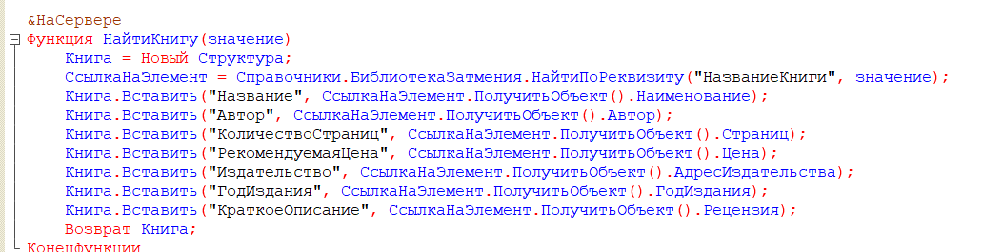

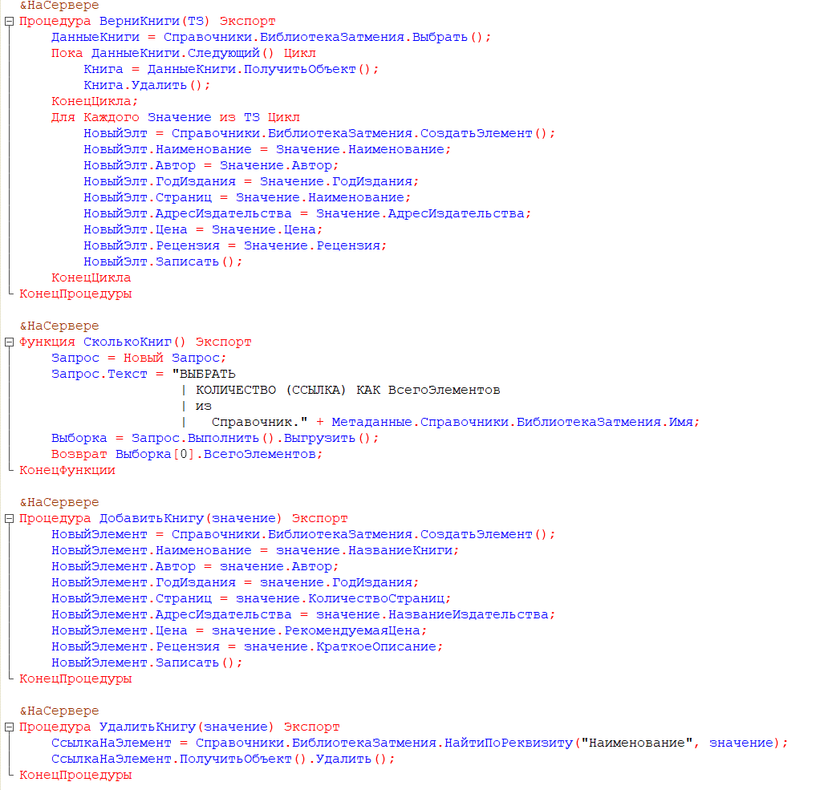

Рисунок 14 – Код запросов на стороне сервера

*На рисунках 15-26 представлена работа с ТЗ*

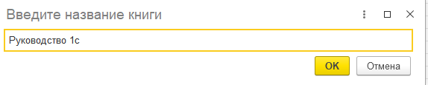

Рисунок 15 – Ввод названия

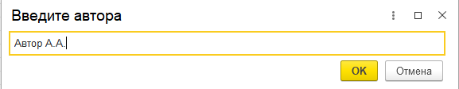

Рисунок 16 – Ввод автора

Рисунок 17 – Ввод количества страниц

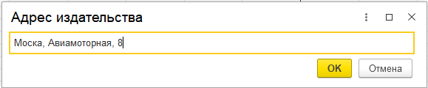

Рисунок 18 – Ввод адреса издательства

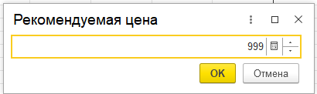

Рисунок 19 – Ввод рекомендуемой цены

Рисунок 20 – Ввод издательства

Рисунок 21 – Ввод даты

Рисунок 22 – Ввод описания

*На рисунках 23-24 представлен результат поиска книги*

Рисунок 23 – Ввод названия книги для поиска

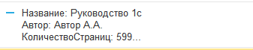

Рисунок 24 – результат поиска

Рисунок 25 – Ввод книги для удаления



Рисунок 26 – Количество книг

## Массив структур

### Задание 1

Создать структуру, содержащую информацию: название товара, цена, срок годности, характеристика, производитель. Структур должно быть не менее 10. Все структуры добавить в один массив и передать его с клиента на сервер. На сервере в справочник Номенклатура программно занести данные.

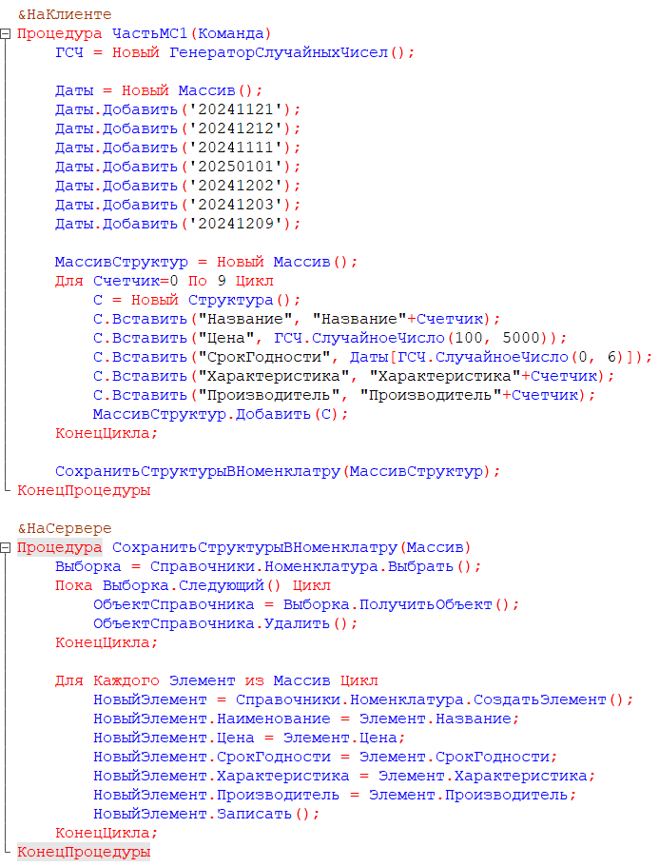

Рисунок 27 – Код задания 1

Рисунок 28 – Выполнение задания 1

### Задание 2

Создать структуру, содержащую информацию: дата, температура воздуха, влажность, температура по ощущениям, город. Структур должно быть не менее 10. Все структуры добавить в один массив и передать его с клиента на сервер. На сервере в справочник ПогодаПоГородам программно занести данные.

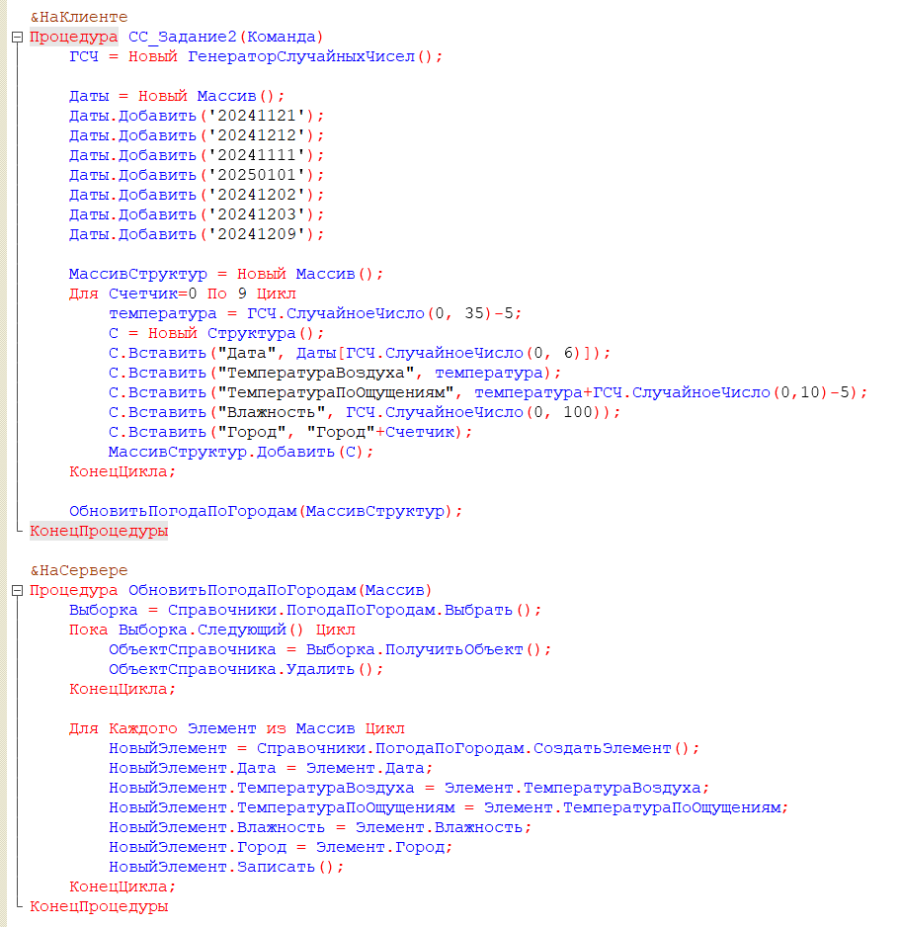

Рисунок 29 – Код задания 2

Рисунок 30 – Результат задания 2